Санкт-Петербургский политехнический университет Петра Великого

Институт компьютерных наук и кибербезопасности

Высшая школа компьютерных технологий и информационных систем

**Отчёт по лабораторной работе № 4**

Тема: Расчёт сетей СМО.

Дисциплина: Системный анализ и принятие решений.

Выполнил студент гр. 5130901/10101 М.Т. Непомнящий

(подпись)

Руководитель А.Г. Сиднев

(подпись)

Санкт-Петербург

2024

**Оглавление**

1. Задание 3

1.1. Условие варианта 3

2. Ход работы 4

2.1. Часть A 4

2.2. Часть Б 6

2.3. Сравнительная таблица 8

# Задание

## Условие варианта

Вариант 7:

Задана сеть массового обслуживания, включающая три узла, . Число каналов обслуживания в узлах определяется вектором , интенсивности обслуживания ― вектором

***.***

В сети циркулируютзаявок в соответствии с матрицей передач  :

.

Требуется:

а) определить характеристики узлов и сети в целом (*N* = *3*);

б) сопоставить характеристики узлов указанной сети с сетью, где узлы 2 и 3 объединены в один узел с числом каналов, равным двум  и усреднённой интенсивностью .

# Ход работы

## Часть A

Изобразим граф сети для пункта (а):

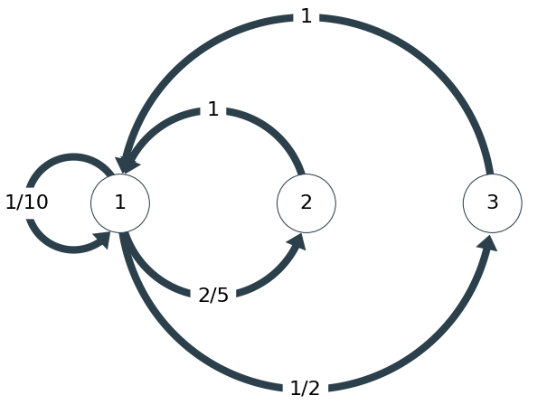

Рис. 1 – Граф сети (а)

Рассчитаем вероятности посещения узлов сети $ω$. Для этого построим систему уравнений:

$$ω_{1}=\frac{ω_{1}}{10}+ω_{2}+ω_{3}$$

$$ω_{2}=\frac{2ω_{1}}{5}$$

$$ω_{3}=\frac{ω_{1}}{2}$$

$$ω_{1}+ω_{2}+ω_{3}=1$$

Значения $ω$:

$$ω_{1}=\frac{10}{19}$$

$$ω_{2}=\frac{4}{19}$$

$$ω_{3}=\frac{5}{19}$$

Количество состояний системы равно , где – множество всех состояний при N заявок в системе и M узлах

Вероятность каждого состояния рассчитывается по формуле:

где

где – количество каналов в узле.

В таком случае вероятности равны:

|  |  |
| --- | --- |
| $$P_{003}$$ | $$8.1037·{10}^{-1}$$ |
| $$P_{012}$$ | $$8.1037·{10}^{-2}$$ |
| $$P_{021}$$ | $$8.1037·{10}^{-3}$$ |
| $$P_{030}$$ | $$8.1037·{10}^{-4}$$ |
| $$P_{102}$$ | $$8.1037·{10}^{-2}$$ |
| $$P_{111}$$ | $$8.1037·{10}^{-3}$$ |
| $$P_{120}$$ | $$8.1037·{10}^{-4}$$ |
| $$P_{201}$$ | $$8.1037·{10}^{-3}$$ |
| $$P_{210}$$ | $$8.1037·{10}^{-4}$$ |
| $$P_{300}$$ | $$8.1037·{10}^{-4}$$ |

Для расчета свойств системы использовались следующие формулы:

$${\overline{j}}_{j}=\sum_{n∈S\left(N,M\right)}{n_{j}P\left(n_{1},…,n_{m}\right)}$$

$${\overline{n}}_{o_{j}}=\sum_{n∈S\left(N,M\right);n_{j}>m_{j}}{\left(n_{j}-m_{j}\right)P\left(n_{1},…,n_{m}\right)}$$

$${\overline{t}}_{ож_{j}}=\frac{{\overline{n}}_{o_{j}}}{μ_{j}\left({\overline{j}}_{j}-{\overline{n}}_{o_{j}}\right)}$$

$${\overline{t}}_{с_{j}}=\frac{{\overline{j}}_{j}}{μ_{j}\left({\overline{j}}_{j}-{\overline{n}}_{o_{j}}\right)}$$

Для всей сети:

$${\overline{n}}_{o}=\sum_{i=1}^{M}{{{\overline{n}}_{o}}_{i}};\overline{j}=\sum_{i=1}^{M}{{\overline{j}}_{i}};{\overline{t}}_{c}=\sum_{i=1}^{M}{{{\overline{t}}_{c}}_{i}};{\overline{t}}_{ож}=\sum_{i=1}^{M}{{{\overline{t}}_{ож}}_{i}}$$

|  |  |  |  |  |
| --- | --- | --- | --- | --- |
|  | 1 узел | 2 узел | 3 узел | Вся сеть |
| Среднее число требований $\overline{j}$ | $$1.1021·{10}^{-1}$$ | $$1.1021·{10}^{-1}$$ | $$2.7796$$ | $$3.0$$ |
| Среднее число ожидающих требований ${\overline{n}}_{o}$ | $$1.0535·{10}^{-2}$$ | $$1.0535·{10}^{-2}$$ | $$1.7828$$ | $$1.8039$$ |
| Среднее время пребывания ${\overline{t}}_{c}$ | $$5.5285·{10}^{-1}$$ | $$1.3821$$ | $$2.7886·{10}^{1}$$ | $$2.9821·{10}^{1}$$ |
| Среднее время ожидания ${\overline{t}}_{ож}$ | $$5.2846·{10}^{-2}$$ | $$1.3211·{10}^{-1}$$ | $$1.7886·{10}^{1}$$ | $$1.8071·{10}^{1}$$ |

## Часть Б

Изобразим граф сети для пункта (б):

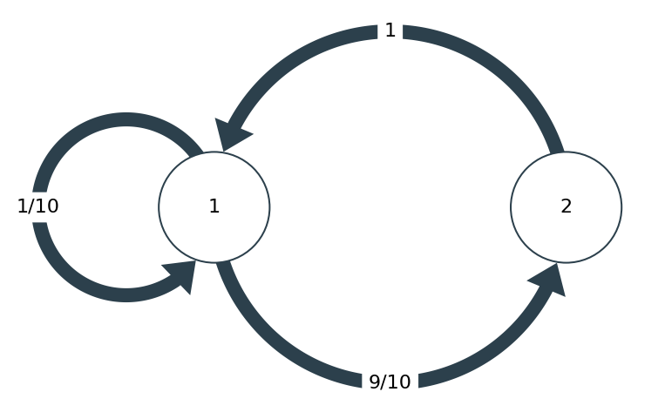

Рис. 2 – Гра сети (б)

Рассчитаем вероятности посещения узлов сети $ω$. Для этого построим систему уравнений:

$$ω_{1}=\frac{ω_{1}}{10}+ω_{2}$$

$$ω_{2}=\frac{9ω_{1}}{10}$$

$$ω_{1}+ω_{2}=1$$

Значения $ω$:

$$ω_{1}=\frac{10}{19}$$

$$ω_{2}=\frac{9}{19}$$

Количество состояний системы равно , где – множество всех состояний при N заявок в системе и M узлах

Вероятность каждого состояния рассчитывается по формуле:

где:

где – количество каналов в узле.

В таком случае вероятности равны:

|  |  |
| --- | --- |
| $$P_{03}$$ | $$5.5172·{10}^{-1}$$ |
| $$P_{12}$$ | $$2.7586·{10}^{-1}$$ |
| $$P_{21}$$ | $$1.3793·{10}^{-1}$$ |
| $$P_{30}$$ | $$3.4483·{10}^{-2}$$ |

Для расчета свойств системы использовались следующие формулы:

$${\overline{j}}_{j}=\sum_{n∈S\left(N,M\right)}{n_{j}P\left(n_{1},…,n_{m}\right)}$$

$${\overline{n}}_{o_{j}}=\sum_{n∈S\left(N,M\right);n_{j}>m_{j}}{\left(n_{j}-m_{j}\right)P\left(n_{1},…,n_{m}\right)}$$

$${\overline{t}}_{ож_{j}}=\frac{{\overline{n}}_{o_{j}}}{μ_{j}\left({\overline{j}}_{j}-{\overline{n}}_{o_{j}}\right)}$$

$${\overline{t}}_{с_{j}}=\frac{{\overline{j}}_{j}}{μ_{j}\left({\overline{j}}_{j}-{\overline{n}}_{o_{j}}\right)}$$

Для всей сети:

$${\overline{n}}_{o}=\sum_{i=1}^{M}{{{\overline{n}}_{o}}_{i}};\overline{j}=\sum_{i=1}^{M}{{\overline{j}}_{i}};{\overline{t}}_{c}=\sum_{i=1}^{M}{{{\overline{t}}_{c}}_{i}};{\overline{t}}_{ож}=\sum_{i=1}^{M}{{{\overline{t}}_{ож}}_{i}}$$

|  |  |  |  |
| --- | --- | --- | --- |
|  | 1 узел | 2 узел | Вся сеть |
| Среднее число требований $\overline{j}$ | $$6.5517·{10}^{-1}$$ | $$2.3448$$ | $$3.0$$ |
| Среднее число ожидающих требований ${\overline{n}}_{o}$ | $$2.069·{10}^{-1}$$ | $$5.5172·{10}^{-1}$$ | $$7.5862·{10}^{-1}$$ |
| Среднее время пребывания ${\overline{t}}_{c}$ | $$7.3077·{10}^{-1}$$ | $$2.906$$ | $$3.6368$$ |
| Среднее время ожидания ${\overline{t}}_{ож}$ | $$2.3077·{10}^{-1}$$ | $$6.8376·{10}^{-1}$$ | $$9.1453·{10}^{-1}$$ |

## Сравнительная таблица

|  |  |  |  |  |  |
| --- | --- | --- | --- | --- | --- |
|  | Система | 1 узел | 2 узел | 3 узел | Вся сеть |
| Среднее число требований $\overline{j}$ | А | $$1.1021·{10}^{-1}$$ | $$1.1021·{10}^{-1}$$ | $$2.7796$$ | $$3.0$$ |
| Б | $$6.5517·{10}^{-1}$$ | $$2.3448$$ | - | $$3.0$$ |
| Среднее число ожидающих требований ${\overline{n}}_{o}$ | А | $$1.0535·{10}^{-2}$$ | $$1.0535·{10}^{-2}$$ | $$1.7828$$ | $$1.8039$$ |
| Б | $$2.069·{10}^{-1}$$ | $$5.5172·{10}^{-1}$$ | - | $$7.5862·{10}^{-1}$$ |
| Среднее время пребывания ${\overline{t}}_{c}$ | А | $$5.5285·{10}^{-1}$$ | $$1.3821$$ | $$2.7886·{10}^{1}$$ | $$2.9821·{10}^{1}$$ |
| Б | $$7.3077·{10}^{-1}$$ | $$2.906$$ | - | $$3.6368$$ |
| Среднее время ожидания ${\overline{t}}_{ож}$ | А | $$5.2846·{10}^{-2}$$ | $$1.3211·{10}^{-1}$$ | $$1.7886·{10}^{1}$$ | $$1.8071·{10}^{1}$$ |
| Б | $$2.3077·{10}^{-1}$$ | $$6.8376·{10}^{-1}$$ | - | $$9.1453·{10}^{-1}$$ |